Basi di Dati, 3/11/2003, primo compitino, compito A

a) Una compagnia che gestisce un piccolo motore di ricerca sul web vuole usare una base di dati per tenere traccia della struttura delle pagine indicizzate, e delle sessioni che gli utenti hanno con il motore di ricerca. Per quanto riguarda la struttura delle pagine indicizzate, interessa conoscere, per ogni pagina, l’URI (URL), il titolo, l’insieme delle pagine puntate dai riferimenti (anchor – link) che appaiono nella pagina, l’insieme dei termini che vi appaiono e, per ogni termine, al numero di volte in cui il termine appare nella pagina. Le sessioni sono così strutturate: l’utente presenta un termine di ricerca, il sistema segnala tutte le pagine correlate, e l’utente legge alcune di queste pagine; specifichiamo ora a quali informazioni la compagnia è interessata, per quanto riguarda le sessioni. Per ogni sessione, l’organizzazione è interessata al giorno in cui si è svolta ed al termine di ricerca presentato. La sessione può essere eseguita da un utente anonimo, sul quale il sistema non ha informazioni, oppure da un utente registrato, del quale il sistema conosce username, password, indirizzo e-mail, e l’elenco di tutti gli indirizzi IP dai quali l’utente si è collegato nel passato. Per le sessioni con utenti registrati interessa memorizzare anche l’ora di inizio e di fine, l’utente, e la liste delle pagine effettivamente lette dall’utente.
1) Si disegni lo schema concettuale che descrive la situazione, indicando in modo testuale i vincoli non catturati graficamente.
2) Si traduca lo schema concettuale in uno schema relazionale grafico e testuale, usando la notazione R(A,B*,...)

Basi di Dati, 3/11/2003, primo compitino, compito A: Soluzioni (V 1.3)

a) Una compagnia che gestisce un piccolo motore di ricerca sul web vuole usare una base di dati per tenere traccia della struttura delle pagine indicizzate, e delle sessioni che gli utenti hanno con il motore di ricerca. Per quanto riguarda la struttura delle pagine indicizzate, interessa conoscere, per ogni pagina, l’URI (URL), il titolo, l’insieme delle pagine puntate dai riferimenti (anchor – link) che appaiono nella pagina, l’insieme dei termini che vi appaiono e, per ogni termine, al numero di volte in cui il termine appare nella pagina. Le sessioni sono così strutturate: l’utente presenta un termine di ricerca, il sistema segnala tutte le pagine correlate, e l’utente legge alcune di queste pagine; specifichiamo ora a quali informazioni la compagnia è interessata, per quanto riguarda le sessioni. Per ogni sessione, l’organizzazione è interessata al giorno in cui si è svolta ed al termine di ricerca presentato. La sessione può essere eseguita da un utente anonimo, sul quale il sistema non ha informazioni, oppure da un utente registrato, del quale il sistema conosce username, password, indirizzo e-mail, e l’elenco di tutti gli indirizzi IP dai quali l’utente si è collegato nel passato. Per le sessioni con utenti registrati interessa memorizzare anche l’ora di inizio e di fine, l’utente, e la liste delle pagine effettivamente lette dall’utente.
1) Si disegni lo schema concettuale che descrive la situazione, indicando in modo testuale i vincoli non catturati graficamente.

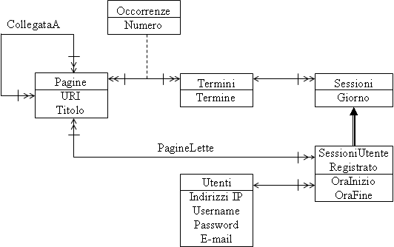

Vincoli: Ogni pagina letta durante una sessione è una delle pagine in cui appare il termine cercato nella sessione
Osservazione: Non c’è motivo di inserire classi per gli utenti non registrati

